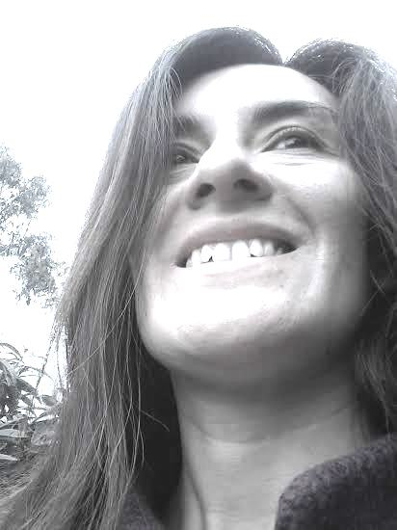*“Ofrezco asistencia profesional senior para proyectos interdisciplinarios con visión global y acción local en entornos desafiantes y de alta exposición”*

Experiencia – Desde 1997 a la actualidad.

ABOGADA, Universidad de Morón 1999.

Capacitación Docente, UADE PINAMAR, Escuela de Educación 2013.

Inglés, First Certificate Universidad de Cambridge 2014

Francés, Centro Universitario de Idiomas, Universidad de Buenos Aires, 2010

Alemán, Laboratorio de Idiomas de la Facultad de Filosofía, Univ Buenos Aires, 2006

Italiano, Sociedad Italiana Cristóforo Colombo, Pinamar 2012